Camino a casa: RODRÍGUEZ PESCA ANDRES FELIPE

Salgo de la sala de sistemas hasta el PB y salgo por la puerta principal, giro a la izquierda y avanzó 300 metros hasta una esquina donde hay una papelería, giro a la derecha y avanzó 6 cuadras hasta llegar al puente del santa ines, cruzó el puente y camino unos 2 kilómetros hasta llegar a la glorieta del maldonado, volteo a la derecha y cruzó el parque de las aguas y subo por el lado del gimnasio que queda al lado del skatepark unas 4 cuadras, luego volteo a la derecha y subo unas 6 cuadras, luego gira a la derecha y después a la izquierda y encuentra una casa roja de 3 pisos, vivo en el 3 piso y le pregunta a inés arias y ella indicará mi habitación

Ruta creada por BRAYAN NICOLAS QUIROZ PARRA

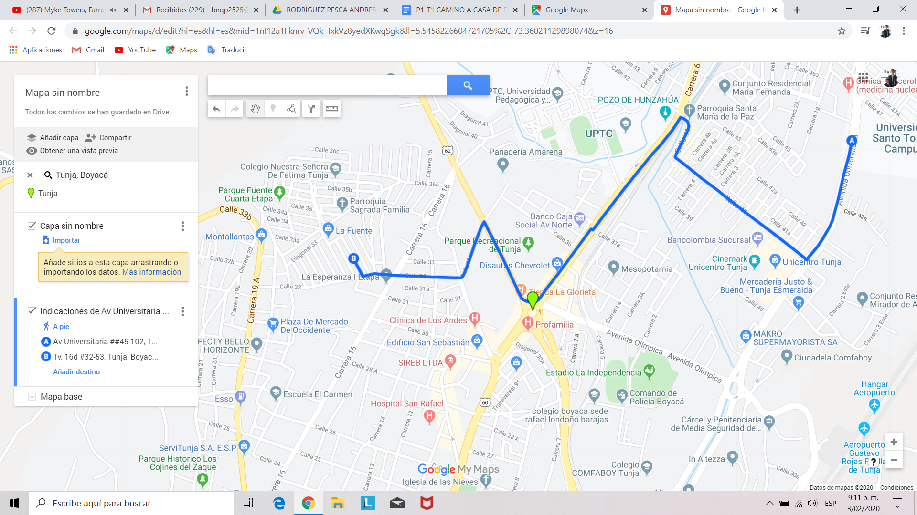

**ARROZ**

Proceda a comprar una libra de arroz, aceite de cocina en tarro, una bolsa de agua purificada y salsa de tomate, le costará 10000 pesos colombianos en el D1, luego vaya a su casa tomando un taxi con sus direcciones. Usted necesitará una olla arrocera, si no tiene tendrá que comprarla. Una vez que esté en su casa diríjase a la cocina y utilice la olla arrocera para iniciar la cocción de este.

1er paso: vierta el arroz en la olla.

2do paso: verter 2 vasos llenos de agua purificada en la olla.

3er paso: poner 2 cucharadas de aceite en la olla.

4to paso: mezclar con la misma cuchara de madera sin derramar la mezcla.

5to paso: Conecte la olla arrocera y proceda a calentar el arroz por 1 hora.

6to paso: Cuando caliente 1 hora, su arroz estará listo.

7mo paso (opcional): Agarre la salsa de tomate y viertela con muchísimo cuidado en el arroz, no se le vaya a regar.

**POSTRE.**

El primer paso es salir al supermercado a comprar todos los ingredientes necesarios. Debe dirigirse a la sección donde encontrará una lata de leche condensada de 50ml, una lata de crema de leche de 50ml, una bolsa de leche de 1000ml, un paquete de gelatina sin sabor de 20gr y por último un paquete de galletas de leche de 10gr. Agregue todo esto a su carro de compras. Pague los productos en caja. Salga del supermercado y conduzca hasta su cocina.

Ya en su cocina, vierta en un recipiente la gelatina sin sabor con 200ml de agua (que obtendrá de su purificador). Vierta en una olla honda el agua con la gelatina disuelta y déjelos hervir. Luego vierta en su licuadora la mezcla anterior con el contenido de la lata de la leche condensada, la crema de leche, y el contenido de la bolsa de leche. Encienda su licuadora por un minuto.

Luego vierta toda la mezcla obtenida de la licuadora en un recipiente de vidrio de 50ml.

Por ultimo, destape el paquete de galletas y ponga 2 galletas encima de la mezcla que está en el recipiente de 50ml. Con todo esto lo que quedará será utilizar una cuchara, tomar un poco de la mezcla del recipiente y llevarlo a su boca; de esta manera podrá degustar de un delicioso postre de tres leches.

**Ensalada**:

Ingredientes o materiales:

1. Tomates cherry.
2. Lechuga.
3. Pimentón rojo.
4. Limón tahití.
5. Cuchillo.
6. Recipiente.

-El primer paso es ir a cualquier supermercado cercano, compre diez tomates cherry, una lechuga, un pimentón rojo y dos limones.

-El segundo paso es devolverse a su cocina.

-El tercer paso es lavar con agua los ingredientes que compró en el supermercado.

-El cuarto paso es poner todos los ingredientes en un recipiente.

-El quinto paso es partir con el cuchillo todos los tomates que compró a la mitad y devolverlos al recipiente.

-El sexto paso es retirarle dos capas externas a la lechuga, tiene que cortar las capas que acabo de retirar cada una en 2 centímetros de largo y 0,5 centímetros de ancho, después de eso devolver los ingredientes al recipiente.

-El séptimo paso es cortar el pimentón en tiras de 0,5 centímetros de ancho y 2,5 centímetros de largo y devolver los ingredientes al recipiente.

-El octavo paso es partir los dos limones con un cuchillo, cada uno a la mitad, al terminar de hacer la anterior tarea, exprimalos con la mano dentro del recipiente.

-El noveno paso es revolver todos los ingredientes que están dentro del recipiente.

Plátano frito

El primer paso es comprar en un supermercado un plátano verde, una botella de aceite de cocina de 500 ml, una sartén, un cuchillo y una tabla para picar de madera.

El segundo paso es que tiene que ir a su casa y cuando esté en la cocina tiene que sacar de la bolsa todo lo que compro.

El tercer paso es poner el plátano verde sobre la tabla para picar.

El cuarto paso es pelar el plátano verde.

El quinto paso es coger el cuchillo y cortar el plátano en tajadas.

El sexto paso es poner la sartén en el fogón, prenderlo, echarle el aceite y poner la temperatura del fuego a 100 grados para que el aceite se caliente.

El séptimo paso es poner la tajadas en la sartén y esperar 10 min para que las tajadas esten terminadas.

El octavo paso es sacar la tajadas ya terminadas y ponerlas sobre un plato.

**JUGO**: Me dirijo a la placita campesina en Tunja Boyacá en el norte al frente de la EBSA en la sección de frutas y compro 2 maracuyás de aproximadamente 80 gramos, luego me dirijo a la tienda de don Juan, que está ubicada al lado de la placita campesina y compro una bolsa de agua cristal de 5 litros y una libra de azúcar morena, después llevó los productos a la casa y en la licuadora de marca Oster y le agrego un litro de agua, cortó las dos maracuyás con un cuchillo de 10 cm y agregó lo que hay dentro de la fruta y por último agregar 40 gramos de azúcar, se licua por unos 40 segundos y se cuela para que el jugo no tenga pepas de maracuyá y se sirve en un vaso y listo el jugo

**Sopa**

Debe tener una fuente de agua potable cercana, una bolsa de cochinillas de pasta, diez alitas de pollo ya muerto y desplumado, una rama de cebolla larga, una bolsa de chícharos (también conocido como arveja), una zanahoria, cuatro papas pastusas, seis papas criollas, sal marina, y ajo en polvo. Los ingredientes mencionados previamente pueden ser encontrados en el fruver más cercano y en la olímpica de la avenida norte.

Pica la cebolla larga finamente usando un cuchillo de cocina estándar de cualquier marca, y déjala en una olla express con capacidad para dos litros de agua, después añades dos litros de agua de la fuente de agua potable cercana y calentamos la olla en una estufa a 150° centígrados. Con un rayador, empieza a rayar la zanahoria y añadirla al agua mientras que alcanza la temperatura de 100°, también introduces la pasta y los chícharos (arvejas) en este punto después de sacarlos de sus respectivas bolsas. Con un cuchillo de cocina corta las papas de modo que el resultado sean papas en forma de cuadros pequeños, lavar las alitas de pollo muerto y desplumado usando agua potable y añades todo a la olla. añades 2 gramos de sal y 1/2 gramo de ajo en polvo, después tapamos la olla y dejas que la presión del gas emite sonidos similares a los de un silbato durante 15 minutos, después sirves la sopa resultante en un plato de al menos 2 litros de capacidad y apagas la olla.

**¿COMO PREPARAR UNA PECHUGA DE POLLO SUDADA?**

Primero que todo diríjase a la tienda más cercana y compre una pechuga de pollo, luego compre vegetales para hacer un delicioso guiso que consta de 2 tomates, 2 pimentones ,2 cebollas cabezonas y color **(EL REY).**

Ya teniendo todos los ingredientes empezamos:

1. con un rallador, ralla el tomate en trozos muy pequeños
2. con un rallador, ralla la cebolla en trozos muy pequeños
3. con un cuchillo con buen filo, pique los pimentones en pedazos de 3 cm
4. vierta todos los ingredientes anteriores en cualquier olla que tenga a su alcance.
5. agréguele el color y revuelva con una cuchara
6. vierta la pechuga en una olla personal en donde quepa la pechuga
7. agrégale agua hasta que la pechuga quede totalmente sumergida
8. agréguele el guiso a la olla donde se encuentra la pechuga
9. prenda el fogón donde se encuentre la olla
10. el tiempo de cocción será de 5 min después de que el agua hierva
11. retirela de la olla y póngala en cualquier plato
12. consuma su pechuga de pollo sudada

PAPAS A LA FRANCESA

-En un supermercado cercano se compran unas 4 papas amarillas , las papas tienen que ser preferiblemente del tamaño de la palma de la mano ( para que sean más fáciles cortar).

-Después vuelva al lugar de origen (Casa de Ángel Manuel, Barrio Fuente V Etapa #21 -45 )

- Al llegar a la casa se lavan las papas con agua de la llave (se recomienda lavarlas con agua potable, ya sea agua brisa, cristal u otra marca comercial) , y después, con un cuchillo sin sierra, se le quita la capa exterior (la capa negra) la cual tiene una medida de 0.2 cm.

- Después de que las papas están lavadas y peladas, se cortan exactamente a la mitad con un cuchillo con una longitud de 106.5 mm de ancho 18.9 mm y con un grosor de 0.38 mm.

- Se cojen las mitades de la papa cortada, y se cortan en finas capas de 0.9 cm de ancho y 2 cm de largo.  
- En una olla de 33.7 cm se le echa aceite de oliva hasta la mitad de la olla, después se pone en la estufa y se calienta a 100 grados centígrados, se espera 5 minutos a que se caliente el aceite que se encuentra en el sartén y después se meten las papas al sartén ya con el aceite caliente. Después de que las papas estén en el sartén se espera 6 minutos, sin sacar las papas del sartén, se le sube a la estufa la temperatura a 150 grados centígrados

y se dejan las papas dos minutos más en el sartén**,** cuando se acaben los dos minutos, se apaga la estufa y se sacan las papas a un plato de presentación de 31 cm, después se le echa por encima unos 120 miligramos de sal. y quedan listas para consumir.